２８日は、野々市の献立です！

今日のこんだて

ごはん　　牛乳

ヤーコンいりチキンナゲット

つばきオイルサラダ

ミネストローネ

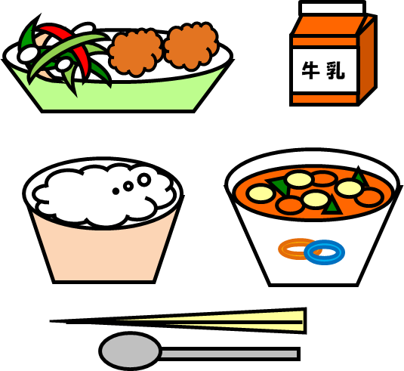



**野々市産の食材を使用したメニューです♪**

のっティ

ヤーコン

**ヤーコンのがってくれた**

**「ヤーコン」です。さつまいものようなを**

**していますが、べると、あまくてシャリシャリと**

**くだものののようなごたえがするのがです。**

**ヤーコンには、おなかのをよくしてくれる**

**オリゴがたくさんふくまれています。**

**はチキンナゲットにっています。**

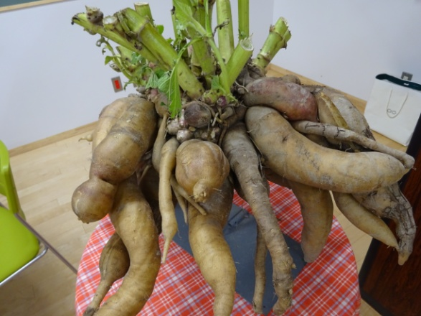

**の「」のさんがって**

**くれた「」です。は「の」と**

**いわれるように、からだをつくるもとになる**

**たんぱくがくふくまれています。**

**は、たっぷりのを**

**ったミネストローネです。**



だいず

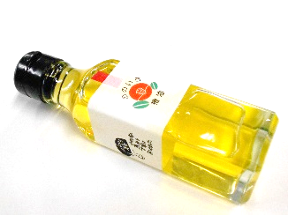

**の「つばき」のからったつばきオイルをサラダのドレッシングにいました。　さんのつばきオイルは、なものですが、にはこんな「いいもの」もあります。**

**その土地の気候風土にあったさまざまな**

**品種があります。**

**その数は80種類とも言われています。**

**大根と同じようにビタミンCや**

**消化酵素のジアスターゼが多く含まれて**

**います。**

つばきオイル